Netfilter防火墙

技术文件名称：<XXX>
技术文件编号：
版 本：

拟 制
审 核
会 签

标准化
批 准

版本变更记录
文件编号 | 版本号 | 拟制人/修改人 | 拟制/修改日期 | 更改理由 | 主要更改内容  （写要点即可）
注1：每次更改归档文件（指归档发布数据库）时，需填写此表。
注2：文件第一次归档时，“更改理由”、“主要更改内容”栏写“无”。

目录
版本变更记录 ii
目录 iii
1 引言 2
1.1 编写目的 2
1.2 适用范围 2
1.3 参考资料 2
1.4 引用标准文件 2
2 术语、定义与缩略语 3
2.1 术语、定义 3
2.2 缩略语 3
3 用户函数 4
3.1 管理员登录函 4
3.2 管理员信息匹配函数 4
3.3 列出所有ip地址 4
3.4 列出所有port号 4
3.5 添加ip地址 5
3.6 删除ip地址 5
3.7 添加port号 5
3.8 删除port号 5
3.9 清空所有ip地址 5
3.10 清空所有port号 5
4 模块函数 6
4.1 设备打开 6
4.2 设备释放 6
4.3 设备控制 6
4.4 IP过滤函数 7
4.5 TCP过滤函数 7
4.6 HOOK函数 7
4.7 设备初始化和钩子注册 7
4.8 设备注销和钩子注销 8

<
说 明
- 本模版中用“<>”引起来的蓝色斜体字为撰写模版内容的使用说明或解释，请在完成之后删除这部分内容。
- 本模版中列出应该填写内容框架，为了通用则不可避免牺牲应对具体情况的灵活性，若其中部分栏目的内容不适用，则必须在该栏目中填写“无”，禁止删除栏目或空白，以免产生缺失或遗漏的误导。
- 本模版的解释权归公司技术管理部所有。
>

引言

编写目的
对于Internet上的系统，不管是什么情况都要明确一点：网络是不安全的。因此，虽然创建一个防火墙并不能保证系统100％安全，但却是绝对必要的。Linux提供了一个非常优秀的防火墙工具—netfilter。它完全免费、功能强大、使用灵活、可以对流入和流出的信息进行细化控制，且可以在一台低配置机器上很好地运行。

适用范围
可以用netfilter为Unix、Linux和BSD个人工作站创建一个防火墙，也可以为一个子网创建防火墙以保护其它的系统平台。netfilter只读取数据包头，不会给信息流增加负担，也无需进行验证。

参考资料
资料名称 | 作者 | 出版社 | 出版时间
计算机网络（第6版） | 谢希仁 | 电子工业出版社 | 2013-6-1
Linux从入门到精通 | 刘忆智 | 清华大学出版社 | 2010-1-1
Linux驱动开发入门与实战（第2版） | 郑强 | 清华大学出版社 | 2014-2-1

引用标准文件
Linux标准规范(Linux Standard Base,LSB)

C 语言标准——C11，ISO/IEC9899:2011

TCP/IP协议 Transmission Control Protocol/Internet Protocol

术语、定义与缩略语

术语、定义
术语、定义见表2
表 1
术语/定义 | 说明
open | 打开
release | 释放，关闭
packet | 包。data packet数据报
filter | 过滤
ip | 网间互联协议
tcp | 传输协议
user | 用户
kerned | 内核
buffer | 缓冲器

缩略语
缩略语见表3。
表 2
缩略语 | 原文 | 中文含义
init | initialization | 设定初试值
dev | device | 设备
fops | file_operation | 文件操作
clt | control | 控制
cdev | char device | 字符设备
err | error | 错误
cmd | command | 命令
arg | argument | 参数
del | delete | 删除

用户函数

管理员登录函
int login(void)

管理员信息匹配函数
int root_compare(char *name,char *password)

列出所有ip地址
int list_ip()

列出所有port号
int list_port()

添加ip地址
int add_ip()

删除ip地址
int del_ip()

添加port号
int add_port()

删除port号
int del_port()

清空所有ip地址
int clear_ip()

清空所有port号
int clear_port()

模块函数

设备打开
函数 int ce_fw_open(struct inode *inode,struct file *filp)
参数 struct inode *inode,struct file *filp
返回类型 int

设备释放
函数 int ce_fw_release(struct inode *inode,struct file *filp)
参数 struct inode *inode,struct file *filp
返回类型 int

设备控制
函数 int ce_fw_ioctl(struct inode *inode,struct file *filp,unsigned int cmd,unsigned long arg)
参数 struct inode *inode,struct file *filp,unsigned int cmd,unsigned long
返回类型 int

IP过滤函数
函数 unsigned int ip_filter(struct iphdr *iph)
参数 struct iphdr *iph
返回类型 unsignded int

TCP过滤函数
函数 unsigned int tcp_filter(struct tcphdr *th)
参数 struct tcphdr *th
返回类型 unsignded int

HOOK函数
函数 unsigned int packet_filter(unsigned int hookunm)
参数 unsigned int hookunm
返回类型 unsignded int

设备初始化和钩子注册
函数 static int ce_fw_init(viod)
参数 viod
返回类型 static int

设备注销和钩子注销
函数 static viod ce_fw_exit(viod)
参数 viod
返回类型 static void
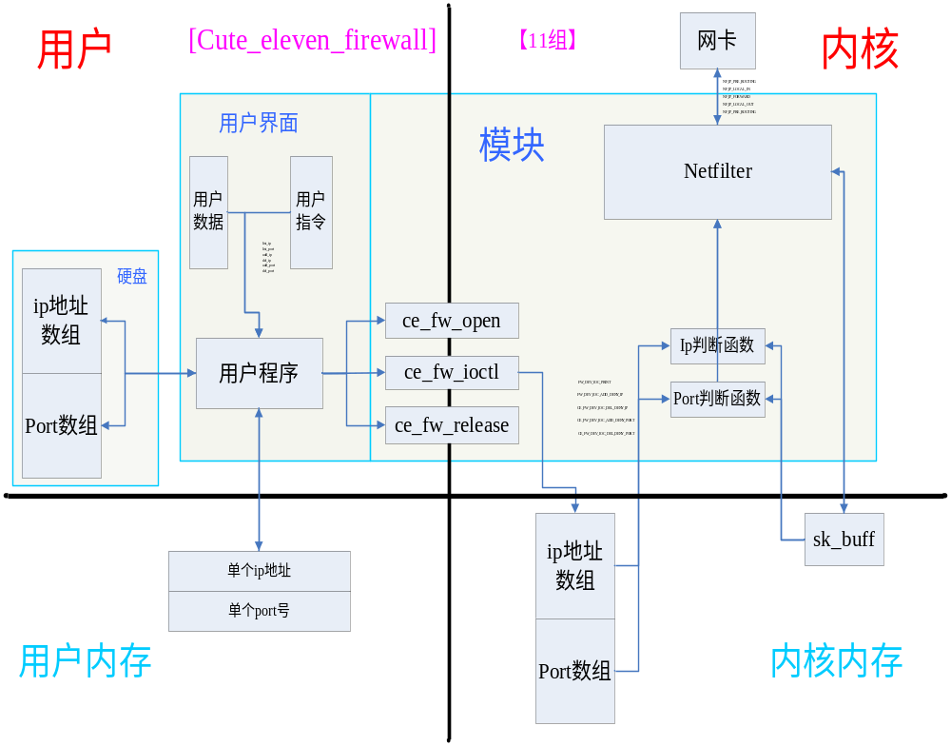

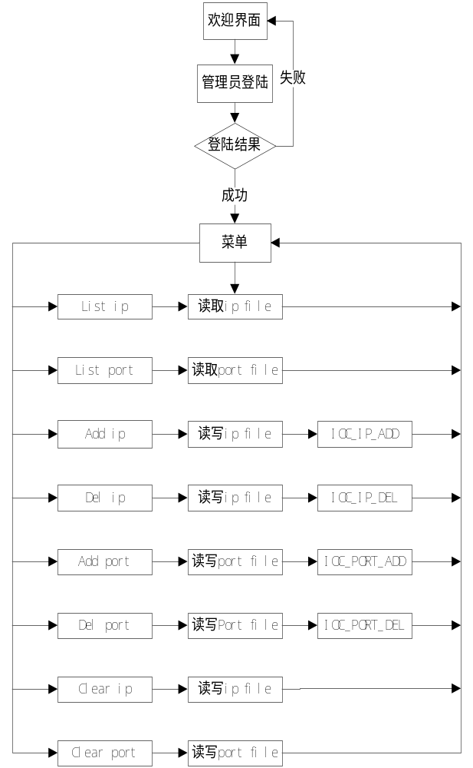

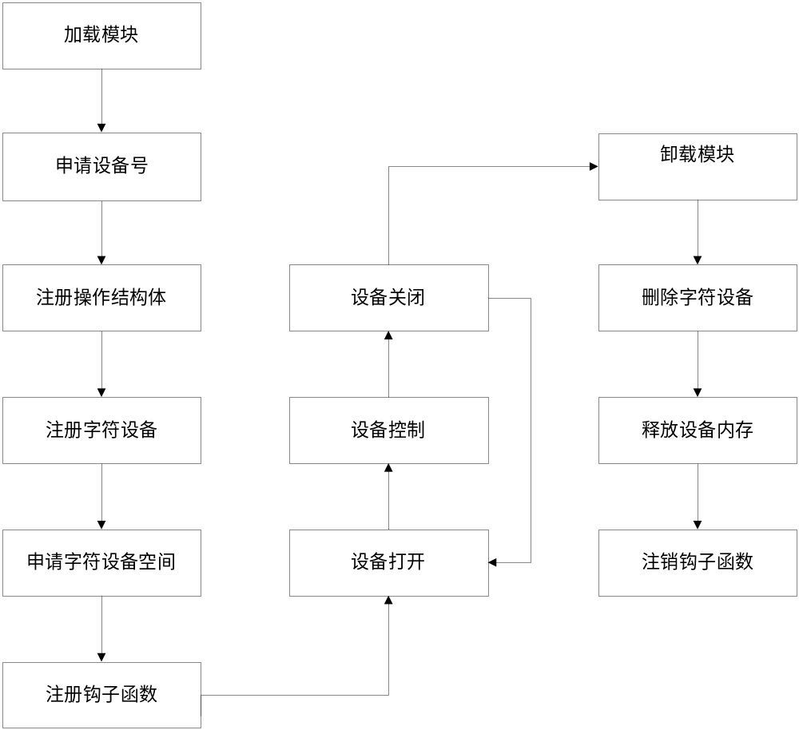
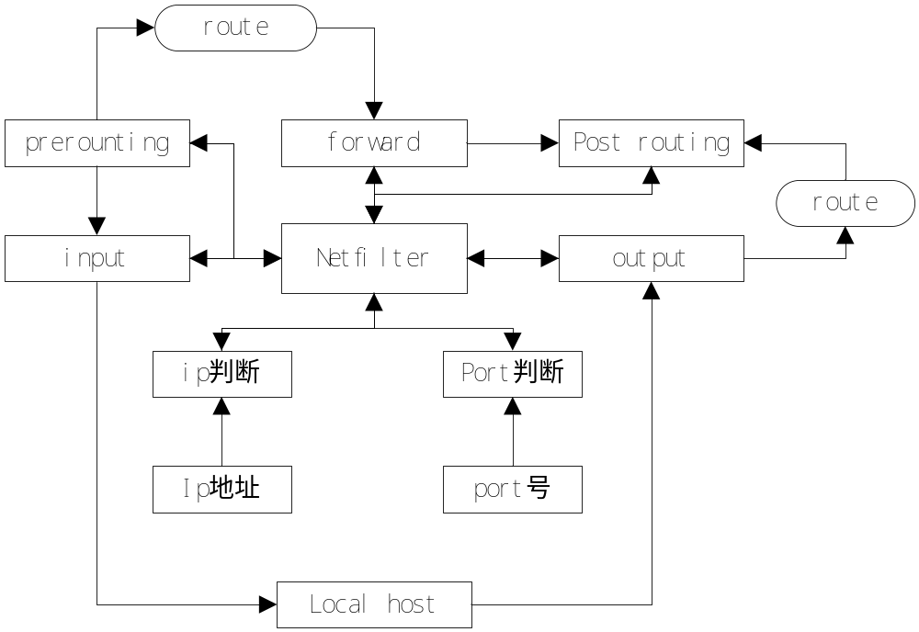
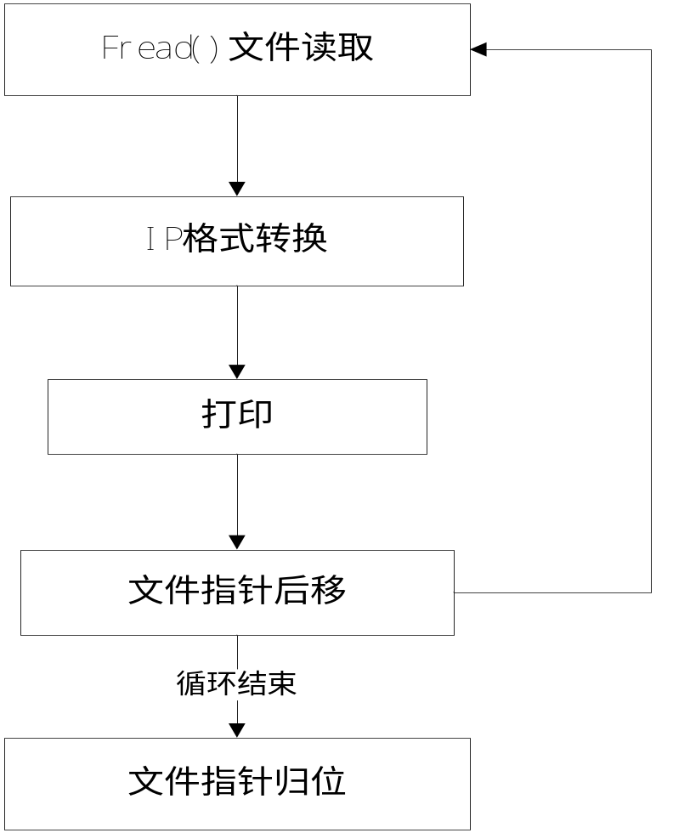
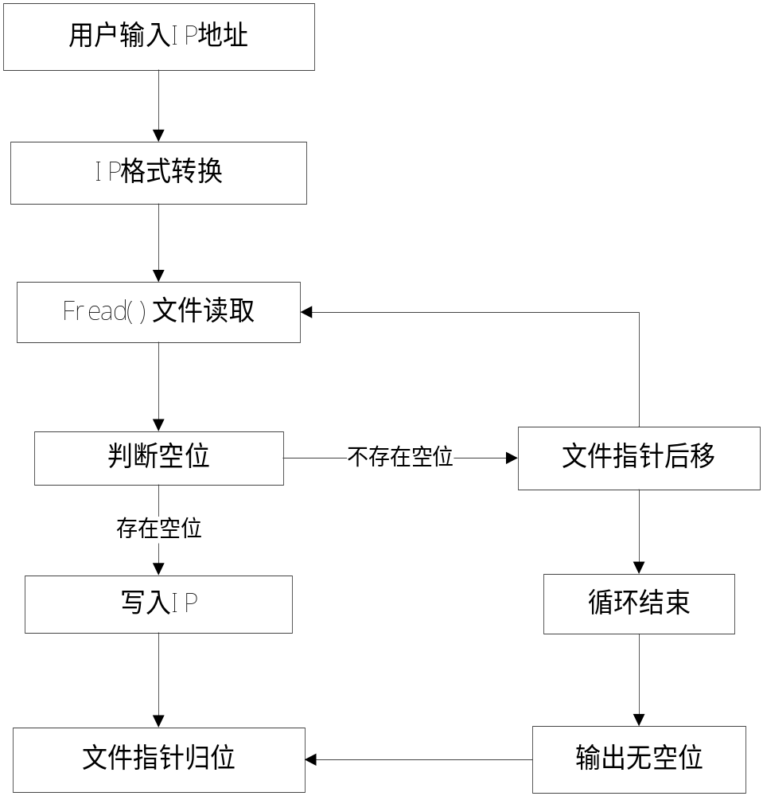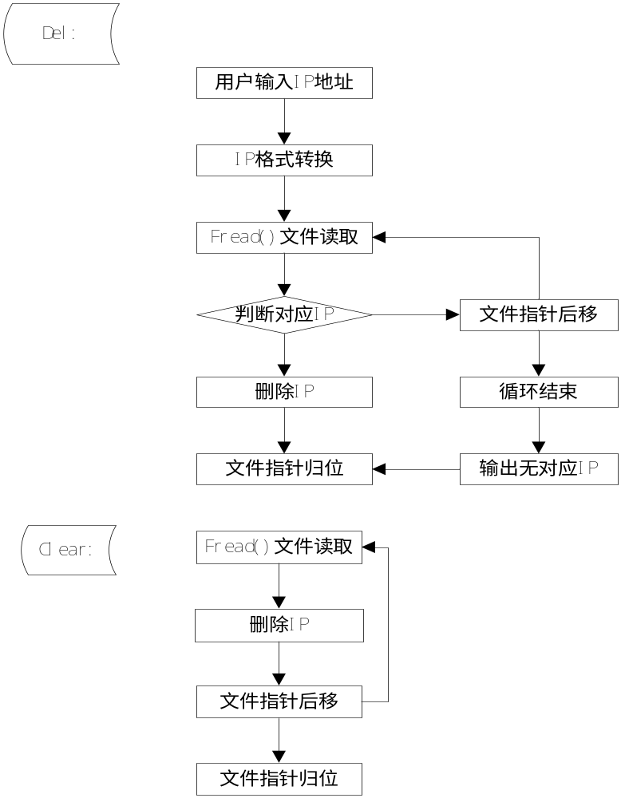
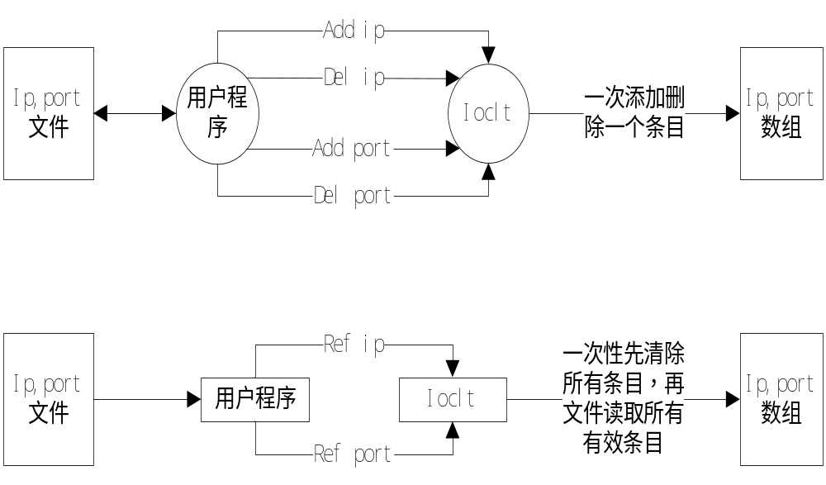一：编译模块。
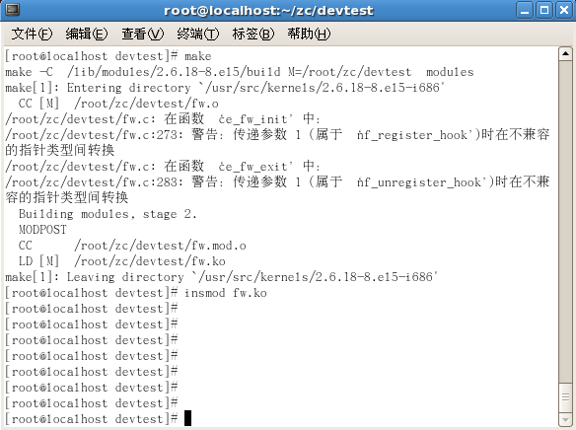
二：设备加载成功。
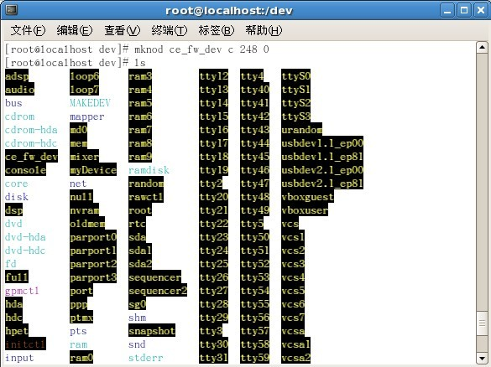
三：用户程序启动成功。
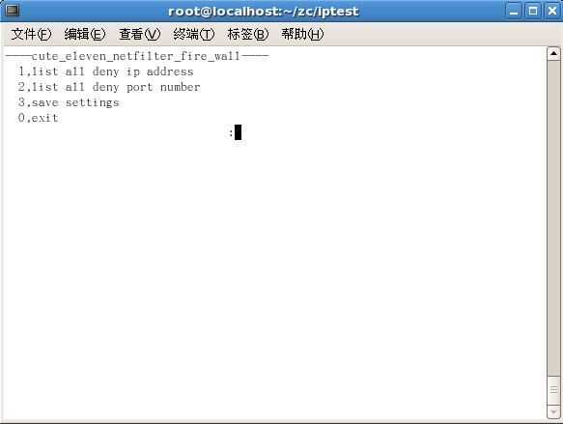
三：开始ping目标地址。
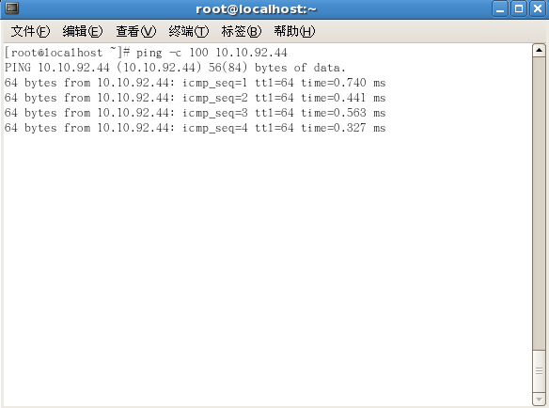
五：添加ip地址到用户文件。
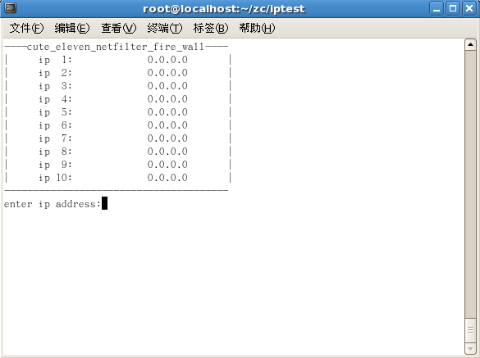
六：ip地址写入用户文件成功。
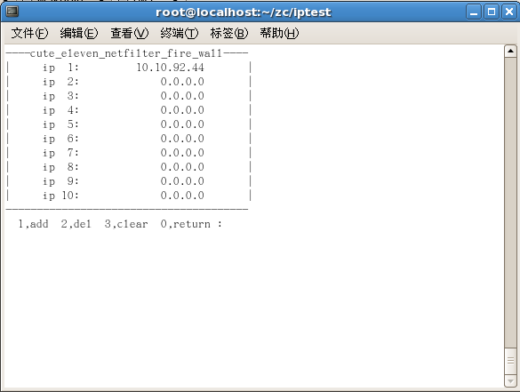
七：地址写入内核成功。
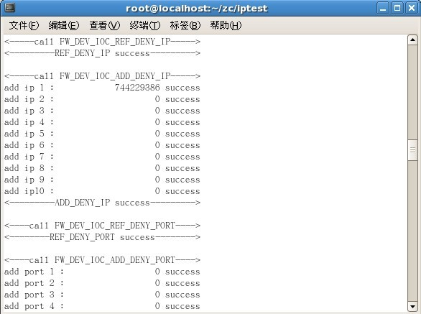
八：后83个ping命令成功被阻截。
